대시보드 편집
관리 항목에 편집 모드를 클릭하면 대시보드가 위젯과 컨테이너를 추가, 삭제하거나 위젯의 크기, 위치를 변경할 수 있는 상태로 진입합니다.
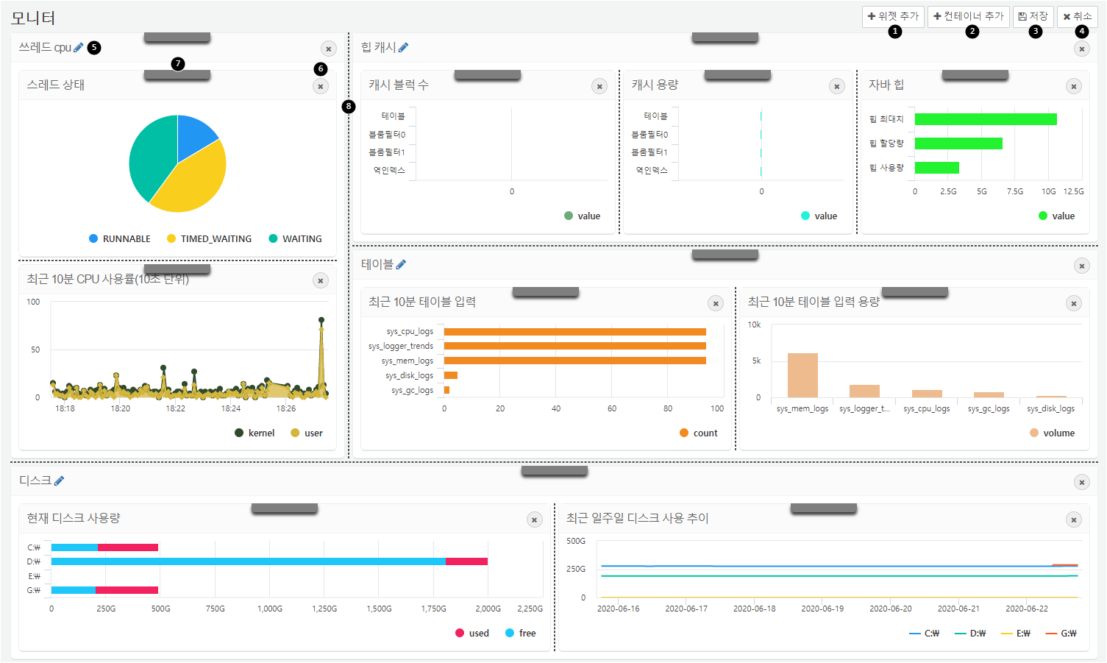
위젯 추가: 대시보드에 위젯을 추가합니다.
컨테이너 추가: 서로 다른 위젯을 묶어 하나의 위젯처럼 사용할 수 있는 위젯 컨테이너를 추가합니다.
저장: 편집을 완료하고 저장 버튼을 눌러 저장합니다.
취소: 편집한 사항을 저장하지 싶지 않은 경우, 취소 버튼을 눌러 편집을 취소합니다.
위젯 컨테이너 이름 편집: 위젯 컨테이너의 이름을 편집합니다. 위젯의 이름을 편집하고 싶은 경우, 위젯 관리 화면으로 이동하여 편집합니다.
위젯/ 위젯 컨테이너 삭제: x 버튼을 눌러 위젯/ 위젯 컨테이너를 삭제합니다.
위젯 재배치: 회색 핸들을 드래그 앤 드롭 방식으로 위젯이나 대시보드의 상하좌우 혹은 컨테이너 내부로 위치를 이동시킬 수 있습니다.
스플리터 조정: 점선을 드래그하여 위젯의 크기를 조정할 수 있습니다.

